附件C3
科技云通行证帐号应用独立口令操作

本操作文档适用于用户需要将本人科技云通行证账号单独授权给某个特定应用，而不影响其他应用访问的操作。例如可以使用此通行证帐号仅访问ARP系统，而不能登录电子邮箱。
科技云通行证独立授权某应用时，需为帐号单独设置口令，此口令只能作为访问该应用使用，且必须与原有科技云通行证口令不同。
登录通行证系统：https://passport.escience.cn/login
依次点击：帐号管理-应用独立密码，进入设置应用独立密码界面，找到新一代ARP系统VPN和新一代ARP系统，如下图：
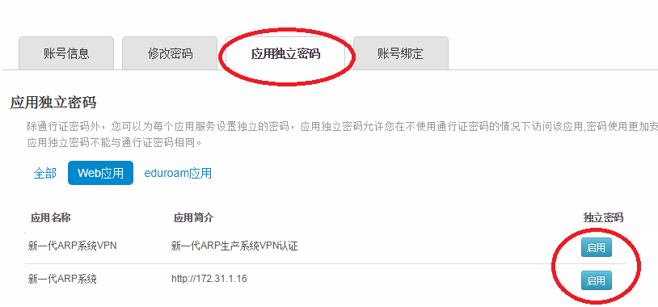
在应用后方点击“启用”按钮，进入设置独立密码界面，如下图：
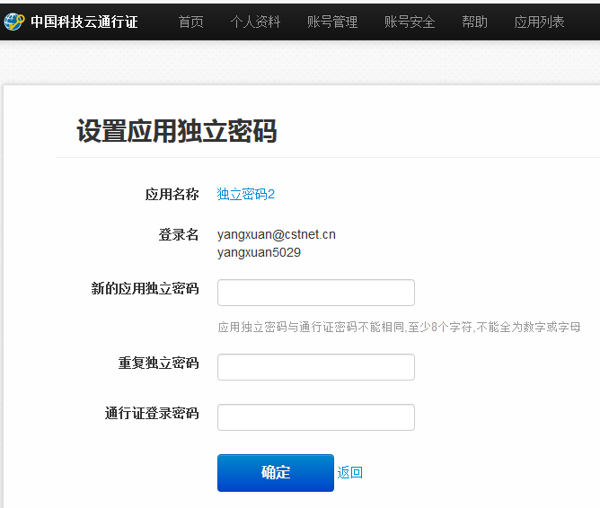
应用独立密码应与通行证密码不同，为了保证密码的复杂度，密码要求至少8个字符且不能全为数字或字母。按照提示要求输入密码后点击“确定”按钮，至此应用独立密码设置完毕。

请注意：新一代ARP系统VPN和新一代ARP系统都必须设置且必须为同一密码。

